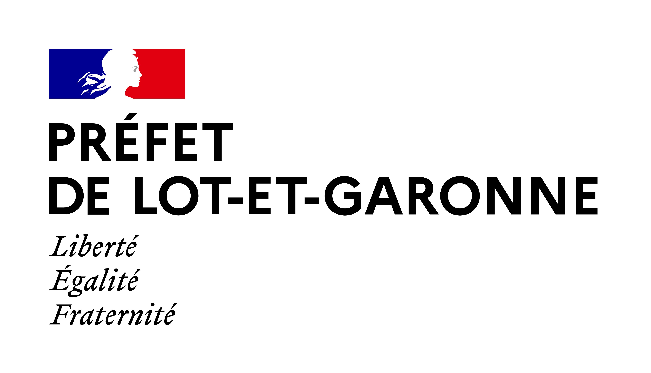

Charte de partage des valeurs républicaines
à l’égard des structures portant un projet
dans le cadre de l’appel à projets
« Pour la fraternité, contre le racisme
et l’antisémitisme, contre la haine anti-LGBT+»

La Loi du 24 août 2021 confortant le respect des principes de la République fait de chaque organisme bénéficiant de financements publics un acteur garant du principe de laïcité et des valeurs de liberté, d’égalité, de fraternité. A cet égard, les règles de vie commune précisées dans ses statuts, son règlement intérieur et son projet social respectent ce socle. Plus précisément :

- La langue de la République est le français ;
- La liberté d’expression s’exerce dans le respect de la liberté de chacun, du pluralisme des opinions et du projet socio-éducatif de la structure ;
- L’égalité en actes entre les femmes et les hommes, entre les filles et les garçons, s’applique dans le fonctionnement de la structure comme dans son cadre d’intervention. La mixité doit être recherchée dans tous les espaces et activités, y compris sportives ;
- La fraternité guide la structure dans le développement d’une citoyenneté responsable, active, critique et solidaire ;
- Conformément aux valeurs découlant du principe de laïcité, la structure s’engage à respecter les éventuelles croyances religieuses et philosophiques de chacun dans la limite du respect de celles des autres et s’engage à ne faire en aucun cas la promotion ou le dénigrement d’une religion ou d’une conviction, de façon directe ou indirecte ;
- Du fait de sa vocation socio-éducative et dans le respect des valeurs découlant du principe de laïcité, l’équipe accueillante de la structure doit respecter les exigences professionnelles d’impartialité et de « juste distance » et refuser toute pression prosélyte ;
- La structure lutte contre toutes les violences et les discriminations prohibées par la loi, en particulier celles liées à l’origine ethnique, au genre, à l’orientation sexuelle et aux opinions. Elle lutte ainsi contre toutes les formes d’incitation à la haine, d’expressions de sexisme, de racisme ou de xénophobie, de négationnisme, d’agression antisémite ou antimusulmane, qu’elles soient explicites ou prennent la forme de stéréotypes et préjugés ;
- La structure participe au vivre-ensemble et à la compréhension de l’autre contre tout repli identitaire et communautaire ;
- La structure s’engage dans une démarche d’agrément auprès de l’Etat (Jeunesse et éducation populaire, Culture, Education, Sport…).

Je soussigné.e..............................................................................................................., représentant.e légal.e de la structure ...................… ............................................................., sollicitant une / des subvention(s) dans le cadre de l’appel à projets « Pour la fraternité, contre le racisme et l’antisémitisme, contre la haine anti-LGBT+», m’engage auprès des partenaires signataires de ce contrat à respecter et faire partager par tous les membres de notre structure et par tous les publics avec lesquels nous sommes en contact, et ce au travers de chacune des actions que nous menons, les principes et valeurs énoncées ci-avant.

Toutes les règles précitées ont vocation à être inscrites dans les meilleurs délais dans le règlement intérieur de la structure, qui est porté à la connaissance et accepté par les publics.

Fait à….................................................,le …....................

Cachet et signature du représentant légal de la structure

